МИНИСТЕРСТВО НАУКИ И ВЫСШЕГО ОБРАЗОВАНИЯ
РОССИЙСКОЙ ФЕДЕРАЦИИ

ФЕДЕРАЛЬНОЕ ГОСУДАРСТВЕННОЕ АВТОНОМНОЕ ОБРАЗОВАТЕЛЬНОЕ УЧРЕЖДЕНИЕ ВЫСШЕГО ОБРАЗОВАНИЯ

НОВОСИБИРСКИЙ НАЦИОНАЛЬНЫЙ ИССЛЕДОВАТЕЛЬСКИЙ ГОСУДАРСТВЕННЫЙ УНИВЕРСИТЕТ

Факультет информационных технологий
Кафедра параллельных вычислений

ОТЧЕТ

О ВЫПОЛНЕНИИ ПРАКТИЧЕСКОЙ РАБОТЫ

«Работа с периферийными устройствами»

студента 2 курса, группы 22204

Жданова Дениса Евгеньевича

Направление 09.03.01 – «Информатика и вычислительная техника»

Преподаватель:
Кандидат технических наук
Власенко Андрей Юрьевич

Новосибирск 2023

СОДЕРЖАНИЕ
ЦЕЛЬ 3
ЗАДАНИЕ 3
ОПИСАНИЕ РАБОТЫ 4
ЗАКЛЮЧЕНИЕ 6
Приложение 1. Программа на C++ для вывода изображения без
преобразований 7
Приложение 2. Программа на C++ вывода изображения с преобразованиям 8
Приложение 3. CMakeLists.txt для компиляции программы для работы с OPENCV 10
Приложение 4. Полный листинг программы для работы с OPENCV 11
Прииложение 5. CmakeListas.txt для программы для работы с lib_usb 14
Приложение 6. Код программы, для работы с lib_usb 15
Приложение 7. Выходные данные программы, выводящей информацию
по USB-устройства 18

ЦЕЛЬ
- Ознакомиться с программированием периферийных устройств на примере ввода данных с Web-камеры с использованием библиотеки OpenCV;
- Ознакомиться с началами низкоуровневого программирования периферийных устройств на примере получения информации о доступных USB-устройствах с помощью библиотеки libusb.

ЗАДАНИЕ
- Реализовать программу с использованием OpenCV, которая получает поток видеоданных с камеры и выводит его на экран.
- Выполнить произвольное преобразование изображения.
- Измерить количество кадров, обрабатываемое программой в секунду.
Оценить долю времени, затрачиваемого процессором на обработку (ввод, преобразование, показ) видеоданных, получаемых с камеры.
- Реализовать программу, получающую список всех подключенных к машине USB устройств с использованием libusb. Для каждого найденного устройства напечатать его класс, идентификатор производителя, идентификатор изделия и серийный номер.
- Полный код программы, выводящей информацию по USB-устройствам.
- Описание обнаруженных USB-устройств.

ХОД РАБОТЫ
- Была написана программа (см. приложение 1), получающая поток видеоданных с Web-камеры и выводит его на экран(компиляция происходила по скрипту в CmakeList.txt(см приложение 3)).


Рис. 1. Вывод программы без преобразований изображения
- Программа была дополнена реализацией произвольного преобразования изображения (см. приложение 2). Она распознает глаза на лице и заменяет на белые круги(простой аналог очков
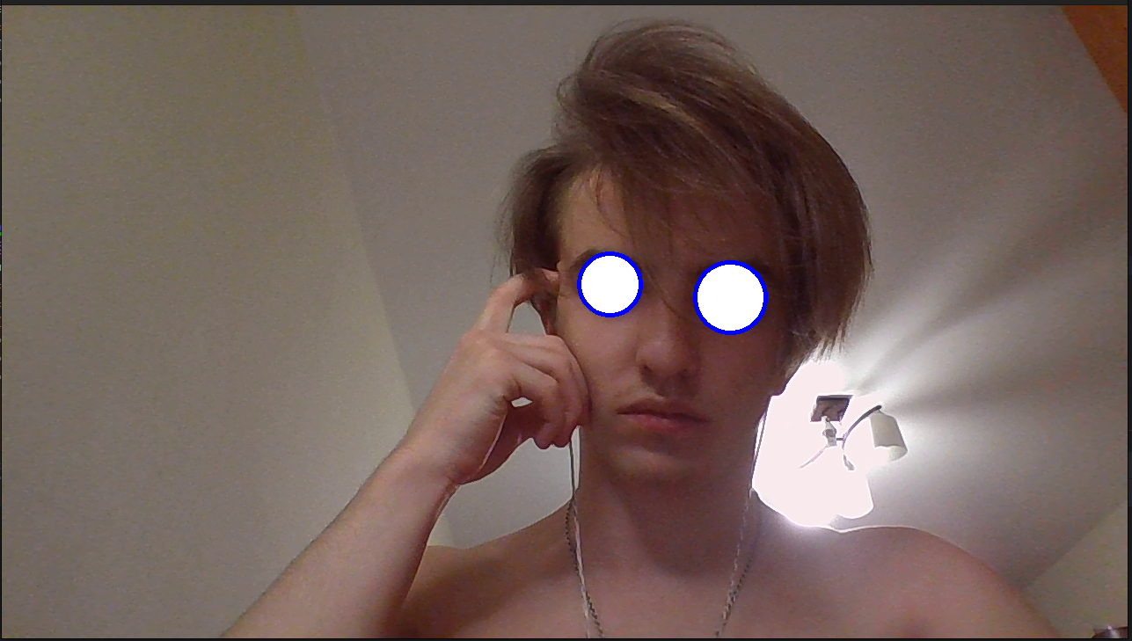

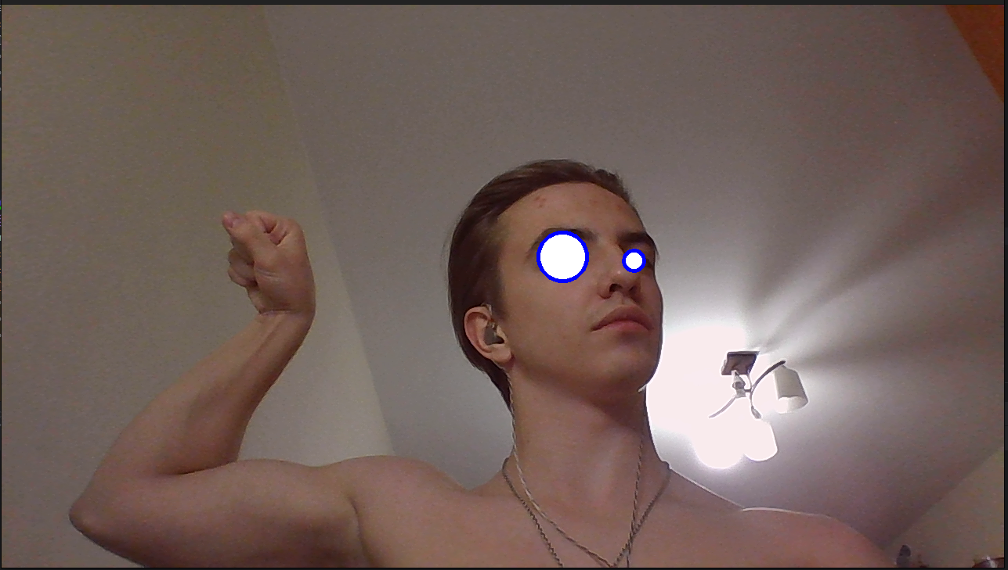

Рис. 2, 3. Вывод программы с преобразованиями изображения
- Программа была написана для оценки числа кадров в секунду, долю времени, затраченную на ввод, преобразование и показ данных (см. приложение 3). Оценка была сделана следующим образом: было выполнено 300 итераций основного цикла, для каждой итерации были сделаны нужные замеры времени, затем были вычислены средние значения(полный листинг программы в приложении 4). Замеры времени работы и результаты оценки:
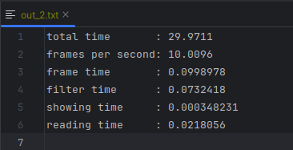

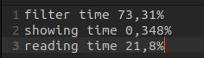

Рис. 4, 5. Вывод оценки количества кадров в секунду и других показателей в файл
- Была реализована программа lib_usb.cpp, чей функционал заключается в выводе подробной информации о подключенных через различные интерфейсы устройствах машины, на которой она была запущена. Помимо прочего, она выводит класс устройства, её имя, серийный номер и производителя. Для программы был написан Cmakelist.txt(см приложение 5) и запущена командой sudo ./lib_usb. В приложениях 6 и 7 приведены код и вывод программы соответственно.

ЗАКЛЮЧЕНИЕ
В ходе выполнения данной практической работы, были изучены основы компьютерного зрения, обработки и преобразования изображений. Была изучена библиотека OPENCV, что позволило научиться работать с видеопотоком, выводить изображение с веб-камеры, писать программы с распознаванием лица и преобразованием растровых изображений.

Кроме того, была изучена библиотека libusb, которая позволяет узнать подробную информацию о подключенных к машине устройствах (мышь, клавиатура, камера и так далее). В качестве практики, была написана и исполнена программа, которая вывела информацию о периферийных устройствах локальной машины. Были выявлены следующие устройства: компьютерная мышь от отечественного производителя Zet, клавиатура от Goodix Fingerprint Device, камера HD Camera Quanta и блютуз-модуль Bluetooth Radio производства Realtek.

Приложение 1. Программа на C++ вывода изображения без преобразований
int firstVideoTest() {
cv::VideoCapture video(0);
if (!video.isOpened()) {
std::cerr << "Ошибка при открытии видео!" << std::endl;
return -1;
}
cv::Mat img;
for (int frame_num = 0; frame_num < frames_to_analyse; frame_num++){
video.read(img);
imshow("Hello from Russia", img);
if (cv::waitKey(waitKeyTime) == 27) {// Нажмите Esc, чтобы выйти из программы
break;
}
}
video.release();
cv::destroyAllWindows();
return 0;
}

Приложение 2. Программа на C++ вывода изображения с преобразованиями

int secondVideoTest(const std::string &FileOutName) {
cv::VideoCapture video(0);
if (!video.isOpened()) {
std::cerr << "Ошибка при открытии видео!" << std::endl;
return -1;
}
cv::Mat frame;
cv::CascadeClassifier eyeCascade;
if (!eyeCascade.load("haarcascade_eye.xml")) {
std::cerr << "Не удалось загрузить каскад для глаз!" << std::endl;
return -1;
}
std::vector<time_range> frame_range;
std::vector<time_range> reading_range;
std::vector<time_range> filter_range;
std::vector<time_range> showing_range;
time_range total_time_range{0, 0};
frame_range.resize(frames_to_analyse);
reading_range.resize(frames_to_analyse);
filter_range.resize(frames_to_analyse);
showing_range.resize(frames_to_analyse);
clock_gettime(CLOCK_MONOTONIC_RAW, &total_time_range.start);
for (int frame_num = 0; frame_num < frames_to_analyse; frame_num++) {
clock_gettime(CLOCK_MONOTONIC_RAW, &frame_range[frame_num].start);
clock_gettime(CLOCK_MONOTONIC_RAW, &reading_range[frame_num].start);
video.read(frame);
clock_gettime(CLOCK_MONOTONIC_RAW, &reading_range[frame_num].end);
std::vector<cv::Rect> eyes;
clock_gettime(CLOCK_MONOTONIC_RAW, &filter_range[frame_num].start);
// Заменяем области глаз на белый цвет
eyeCascade.detectMultiScale(frame, eyes);
for (const cv::Rect& eye : eyes) {
// Вычисляем координаты центра глаза и радиус
cv::Point center(eye.x + eye.width / 2, eye.y + eye.height / 2);
int radius = eye.width / 2;
cv::circle(frame, center, radius, cv::Scalar(255, 255, 255), cv::FILLED);
cv::circle(frame, center, radius, cv::Scalar(255, 0, 0), 3);
}
clock_gettime(CLOCK_MONOTONIC_RAW, &filter_range[frame_num].end);
clock_gettime(CLOCK_MONOTONIC_RAW, &showing_range[frame_num].start);
cv::imshow("Circles on Eyes", frame);
clock_gettime(CLOCK_MONOTONIC_RAW, &showing_range[frame_num].end);
if (cv::waitKey(waitKeyTime) == 27) {// Нажмите Esc, чтобы выйти из программы
break;
}
clock_gettime(CLOCK_MONOTONIC_RAW, &frame_range[frame_num].end);
}
clock_gettime(CLOCK_MONOTONIC_RAW, &total_time_range.end);
double frame_avg = get_all(frame_range) / frames_to_analyse;
double filter_avg = get_all(filter_range) / frames_to_analyse;
double showing_avg = get_all(showing_range) / frames_to_analyse;
double reading_avg = get_all(reading_range) / frames_to_analyse;
double total_time = (total_time_range.end.tv_sec - total_time_range.start.tv_sec)
+ 1e-9 * (total_time_range.end.tv_nsec - total_time_range.start.tv_nsec);
video.release();
cv::destroyAllWindows();
std::ofstream outStream{FileOutName};
outStream << "total time : " << total_time << "\n";
outStream << "frames per second: " << frames_to_analyse / total_time << "\n";
outStream << "frame time : " << frame_avg<<"\n";
outStream << "filter time : " << filter_avg << "\n";
outStream << "showing time : " << showing_avg << "\n";
outStream << "reading time : " << reading_avg << "\n";
return 0;
}

Приложение 3. CMakeLists.txt для компиляции программы для работы с OPENCV
cmake_minimum_required(VERSION 3.8)
set(MAIN main.cpp)
project(cpp CXX)
find_package(OpenCV REQUIRED)
add_executable(${PROJECT_NAME} ${MAIN})
target_link_libraries(${PROJECT_NAME} ${OpenCV_LIBS} )

Приложение 4. Полный листинг программы для работы с OPENCV

#include <ctime>
#include <fstream>
#include <iostream>
#include <opencv2/highgui.hpp>
#include <opencv2/imgcodecs.hpp>
#include <opencv2/imgproc.hpp>
#include <opencv2/objdetect.hpp>
int waitKeyTime = 1;
size_t frames_to_analyse = 300;
struct time_range {
timespec start, end;
};
double get_all(const std::vector<time_range>& tmp) {
double rez = 0;
for (auto range : tmp) {
rez += (range.end.tv_sec - range.start.tv_sec) + 1e-9 * (range.end.tv_nsec - range.start.tv_nsec);
}
return rez;
}
int firstVideoTest() {
cv::VideoCapture video(0);
if (!video.isOpened()) {
std::cerr << "Ошибка при открытии видео!" << std::endl;
return -1;
}
cv::Mat img;
for (int frame_num = 0; frame_num < frames_to_analyse; frame_num++){
video.read(img);
imshow("Hello from Russia", img);
if (cv::waitKey(waitKeyTime) == 27) {// Нажмите Esc, чтобы выйти из программы
break;
}
}
video.release();
cv::destroyAllWindows();
return 0;
}
int secondVideoTest(const std::string &FileOutName) {
cv::VideoCapture video(0);
if (!video.isOpened()) {
std::cerr << "Ошибка при открытии видео!" << std::endl;
return -1;
}
cv::Mat frame;
cv::CascadeClassifier eyeCascade;
if (!eyeCascade.load("haarcascade_eye.xml")) {
std::cerr << "Не удалось загрузить каскад для глаз!" << std::endl;
return -1;
}
std::vector<time_range> frame_range;
std::vector<time_range> reading_range;
std::vector<time_range> filter_range;
std::vector<time_range> showing_range;
time_range total_time_range{0, 0};
frame_range.resize(frames_to_analyse);
reading_range.resize(frames_to_analyse);
filter_range.resize(frames_to_analyse);
showing_range.resize(frames_to_analyse);
clock_gettime(CLOCK_MONOTONIC_RAW, &total_time_range.start);
for (int frame_num = 0; frame_num < frames_to_analyse; frame_num++) {
clock_gettime(CLOCK_MONOTONIC_RAW, &frame_range[frame_num].start);
clock_gettime(CLOCK_MONOTONIC_RAW, &reading_range[frame_num].start);
video.read(frame);
clock_gettime(CLOCK_MONOTONIC_RAW, &reading_range[frame_num].end);
std::vector<cv::Rect> eyes;
clock_gettime(CLOCK_MONOTONIC_RAW, &filter_range[frame_num].start);
// Заменяем области глаз на белый цвет
eyeCascade.detectMultiScale(frame, eyes);
for (const cv::Rect& eye : eyes) {
// Вычисляем координаты центра глаза и радиус
cv::Point center(eye.x + eye.width / 2, eye.y + eye.height / 2);
int radius = eye.width / 2;
cv::circle(frame, center, radius, cv::Scalar(255, 255, 255), cv::FILLED);
cv::circle(frame, center, radius, cv::Scalar(255, 0, 0), 3);
}
clock_gettime(CLOCK_MONOTONIC_RAW, &filter_range[frame_num].end);
clock_gettime(CLOCK_MONOTONIC_RAW, &showing_range[frame_num].start);
cv::imshow("Circles on Eyes", frame);
clock_gettime(CLOCK_MONOTONIC_RAW, &showing_range[frame_num].end);
if (cv::waitKey(waitKeyTime) == 27) {// Нажмите Esc, чтобы выйти из программы
break;
}
clock_gettime(CLOCK_MONOTONIC_RAW, &frame_range[frame_num].end);
}
clock_gettime(CLOCK_MONOTONIC_RAW, &total_time_range.end);
double frame_avg = get_all(frame_range) / frames_to_analyse;
double filter_avg = get_all(filter_range) / frames_to_analyse;
double showing_avg = get_all(showing_range) / frames_to_analyse;
double reading_avg = get_all(reading_range) / frames_to_analyse;
double total_time = (total_time_range.end.tv_sec - total_time_range.start.tv_sec)
+ 1e-9 * (total_time_range.end.tv_nsec - total_time_range.start.tv_nsec);
video.release();
cv::destroyAllWindows();
std::ofstream outStream{FileOutName};
outStream << "total time : " << total_time << "\n";
outStream << "frames per second: " << frames_to_analyse / total_time << "\n";
outStream << "frame time : " << frame_avg<<"\n";
outStream << "filter time : " << filter_avg << "\n";
outStream << "showing time : " << showing_avg << "\n";
outStream << "reading time : " << reading_avg << "\n";
return 0;
}
int main(){
firstVideoTest();
secondVideoTest("out_2.txt");
return 0;
}

Прииложение 5. CmakeList.txt для программы для работы с lib-usb
cmake_minimum_required(VERSION 3.8)
set(MAIN main.cpp)
project(lib_usb CXX)
set(LIBUSB_DEBUG 3)
add_executable(${PROJECT_NAME} ${MAIN})
target_link_libraries(${PROJECT_NAME} usb-1.0)

Приложение 6. Код программы, для работы с lib_usb
#include <libusb-1.0/libusb.h>
#include <iostream>
void printdev(libusb_device *dev);
int main() {
libusb_device **devs;// указатель на указатель на устройство,
// используется для получения списка устройств
libusb_context *ctx = nullptr;// контекст сессии libusb
int r; // для возвращаемых значений
ssize_t cnt; // число найденных USB-устройств
ssize_t i;// индексная переменная цикла перебора всех устройств
// инициализировать библиотеку libusb, открыть сессию работы с libusb
r = libusb_init(&ctx);
if (r < 0) {
fprintf(stderr, "Ошибка: инициализация не выполнена, код: %d.\n", r);
return 1;
}
cnt = libusb_get_device_list(ctx, &devs);
if (cnt < 0) {
fprintf(stderr, "Ошибка: список USB устройств не получен %d.\n", r);
return 1;
}
printf("найдено устройств: %d\n", static_cast<int>(cnt));
printf("===========================================================\n");
printf("* количество возможных конфигураций\n");
printf("| * класс устройства\n");
printf("| | * идентификатор производителя\n");
printf("| | | * идентификатор устройства\n");
printf("| | | | * количество интерфейсов\n");
printf("| | | | | * количество альтернативных настроек\n");
printf("| | | | | | * класс устройства\n");
printf("| | | | | | | * номер интерфейса\n");
printf("| | | | | | | | * количество конечных точек\n");
printf("| | | | | | | | | * тип дескриптора\n");
printf("| | | | | | | | | | * адрес конечной точки\n");
printf("+--+--+----+----+---+--+--+--+--+--+----------------------\n");
for (i = 0; i < cnt; i++) {// цикл перебора всех устройств
printdev(devs[i]); // печать параметров устройства
printf("\n");
}
printf("===========================================================\n");
// освободить память, выделенную функцией получения списка устройств
libusb_free_device_list(devs, 1);
libusb_exit(ctx);// завершить работу с библиотекой libusb,
// закрыть сессию работы с libusb
return 0;
}
void printdev(libusb_device *dev) {
libusb_device_descriptor desc; // дескриптор устройства
libusb_config_descriptor *config;// дескриптор конфигурации объекта
const libusb_interface *inter;
const libusb_interface_descriptor *interdesc;
const libusb_endpoint_descriptor *epdesc;
int r = libusb_get_device_descriptor(dev, &desc);
if (r < 0) {
fprintf(stderr, "Ошибка: дескриптор устройства не получен, код: %d.\n", r);
return;
}
// получить конфигурацию устройства
libusb_get_config_descriptor(dev, 0, &config);
printf("%.2d %.2d %.4d %.4d %.3d | | | | | |\n", (int) desc.bNumConfigurations, (int) desc.bDeviceClass,
desc.idVendor, desc.idProduct, (int) config->bNumInterfaces);
for (int i = 0; i < (int) config->bNumInterfaces; i++) {
inter = &config->interface[i];
printf("| | | | | "
"%.2d %.2d | | | |\n",
inter->num_altsetting, (int) desc.bDeviceClass);
for (int j = 0; j < inter->num_altsetting; j++) {
interdesc = &inter->altsetting[j];
printf("| | | | | | | "
"%.2d %.2d | |\n",
(int) interdesc->bInterfaceNumber, (int) interdesc->bNumEndpoints);
for (int k = 0; k < (int) interdesc->bNumEndpoints; k++) {
epdesc = &interdesc->endpoint[k];
printf("| | | | | | | | | "
"%.2d %.9d\n",
(int) epdesc->bDescriptorType, (int) epdesc->bEndpointAddress);
}
}
}
libusb_free_config_descriptor(config);
libusb_device_handle *handle = nullptr;
unsigned char description[256];// Буфер для хранения описания
libusb_open(dev, &handle);
if (handle) {
int result = libusb_get_string_descriptor_ascii(handle, desc.iSerialNumber, description, 256);
if (result < 0) {
printf("none\n");
}
else {
printf("%s\n", description);
}
result = libusb_get_string_descriptor_ascii(handle, desc.iProduct, description, 256);
if (result < 0) {
printf("none\n");
}
else {
printf("%s\n", description);
}
result = libusb_get_string_descriptor_ascii(handle, desc.iManufacturer, description, 256);
if (result < 0) {
printf("none\n");
}
else {
printf("%s\n", description);
}
}
else {
printf("null\n");
}
libusb_close(handle);
}

Приложение 7. Выходные данные программы, выводящей информацию по USB-устройствам
найдено устройств: 8
===========================================================
* количество возможных конфигураций
| * класс устройства
| | * идентификатор производителя
| | | * идентификатор устройства
| | | | * количество интерфейсов
| | | | | * количество альтернативных настроек
| | | | | | * класс устройства
| | | | | | | * номер интерфейса
| | | | | | | | * количество конечных точек
| | | | | | | | | * тип дескриптора
| | | | | | | | | | * адрес конечной точки
+--+--+----+----+---+--+--+--+--+--+----------------------
01 09 7531 0003 001 | | | | | |
| | | | | 01 09 | | | |
| | | | | | | 00 01 | |
| | | | | | | | | 05 000000129
0000:03:00.4
xHCI Host Controller
Linux 6.2.0-34-generic xhci-hcd

01 224 4952 49443 002 | | | | | |
| | | | | 01 224 | | | |
| | | | | | | 00 03 | |
| | | | | | | | | 05 000000129
| | | | | | | | | 05 000000002
| | | | | | | | | 05 000000130
| | | | | 06 224 | | | |
| | | | | | | 01 02 | |
| | | | | | | | | 05 000000003
| | | | | | | | | 05 000000131
| | | | | | | 01 02 | |
| | | | | | | | | 05 000000003
| | | | | | | | | 05 000000131
| | | | | | | 01 02 | |
| | | | | | | | | 05 000000003
| | | | | | | | | 05 000000131
| | | | | | | 01 02 | |
| | | | | | | | | 05 000000003
| | | | | | | | | 05 000000131
| | | | | | | 01 02 | |
| | | | | | | | | 05 000000003
| | | | | | | | | 05 000000131
| | | | | | | 01 02 | |
| | | | | | | | | 05 000000003
| | | | | | | | | 05 000000131
00e04c000001
Bluetooth Radio
Realtek

01 02 10182 20759 002 | | | | | |
| | | | | 01 02 | | | |
| | | | | | | 00 01 | |
| | | | | | | | | 05 000000130
| | | | | 01 02 | | | |
| | | | | | | 01 02 | |
| | | | | | | | | 05 000000001
| | | | | | | | | 05 000000129
00000000001A
Goodix Fingerprint Device
Shenzhen Goodix Technology Co.,Ltd.

01 09 7531 0002 001 | | | | | |
| | | | | 01 09 | | | |
| | | | | | | 00 01 | |
| | | | | | | | | 05 000000129
0000:03:00.4
xHCI Host Controller
Linux 6.2.0-34-generic xhci-hcd

01 09 7531 0003 001 | | | | | |
| | | | | 01 09 | | | |
| | | | | | | 00 01 | |
| | | | | | | | | 05 000000129
0000:03:00.3
xHCI Host Controller
Linux 6.2.0-34-generic xhci-hcd

01 239 1032 4162 003 | | | | | |
| | | | | 01 239 | | | |
| | | | | | | 00 01 | |
| | | | | | | | | 05 000000131
| | | | | 08 239 | | | |
| | | | | | | 01 00 | |
| | | | | | | 01 01 | |
| | | | | | | | | 05 000000129
| | | | | | | 01 01 | |
| | | | | | | | | 05 000000129
| | | | | | | 01 01 | |
| | | | | | | | | 05 000000129
| | | | | | | 01 01 | |
| | | | | | | | | 05 000000129
| | | | | | | 01 01 | |
| | | | | | | | | 05 000000129
| | | | | | | 01 01 | |
| | | | | | | | | 05 000000129
| | | | | | | 01 01 | |
| | | | | | | | | 05 000000129
| | | | | 01 239 | | | |
| | | | | | | 02 00 | |
0001
HD Camera
Quanta

01 00 11944 8707 002 | | | | | |
| | | | | 01 00 | | | |
| | | | | | | 00 01 | |
| | | | | | | | | 05 000000129
| | | | | 01 00 | | | |
| | | | | | | 01 02 | |
| | | | | | | | | 05 000000130
| | | | | | | | | 05 000000003
none
Gaming Mouse
Wings Tech

01 09 7531 0002 001 | | | | | |
| | | | | 01 09 | | | |
| | | | | | | 00 01 | |
| | | | | | | | | 05 000000129
0000:03:00.3
xHCI Host Controller
Linux 6.2.0-34-generic xhci-hcd

